**今日动态**

**10月24日 星期四 晴**

1. **入园情况：**

今日来园5位小朋友。今天是快乐的亲子游时间。

**2.区域活动**

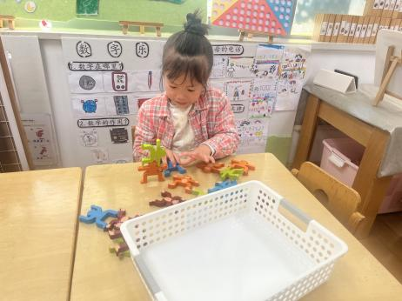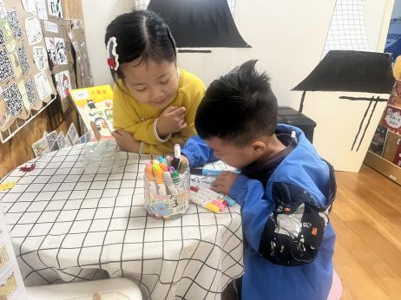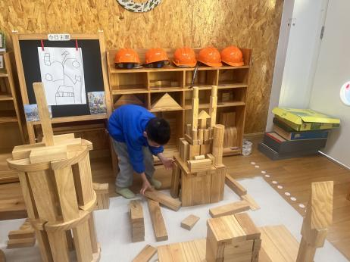

**地面建构区**

小朋友的建构很有想法。

**图书区**

付艺彤和张苏锦在做书签。

**益智区**

小鱼在玩平衡小人。

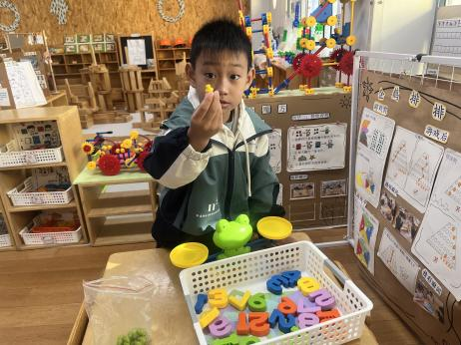

**益智区**

蒋乐宇在玩天平。

**3.生活活动**

早点：鲜牛奶，饼干，碧根果。

午饭：燕麦饭、青椒卤鸭胗、生瓜茭白炒肉沫、时蔬银鱼羹。

点心：红枣百合小米粥。 水果：橙子、火龙果。